Primula elatior, Wald-Primel, Hohe Primel
[Primulaceae, Primelgewächse]

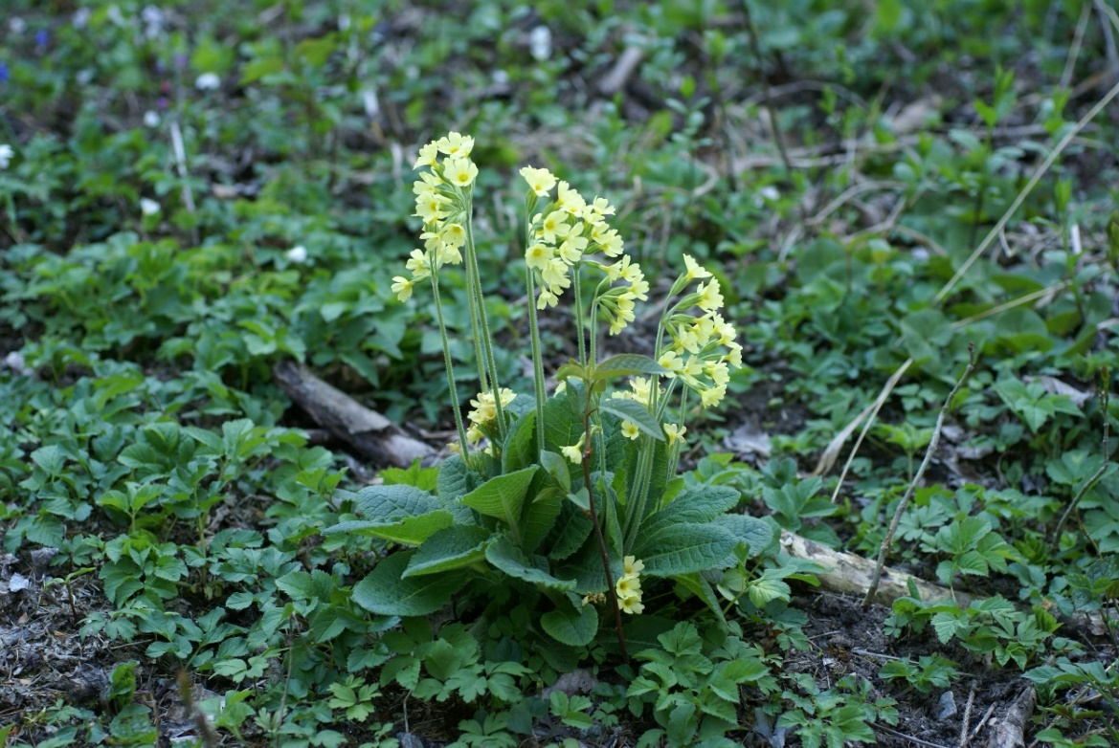

Merkmale: Dieser ausdauernde Hemikryptophyt erreicht eine Höhe von 10-30 cm.
Die grundständigen Blätter sind zu einer Rosette angeordnet. Die eiförmigen Laubblätter ziehen sich abrupt in den oberwärts geflügelten Stiel zusammen, erscheinen runzelig und sind unregelmäßig gezähnt.
Der einseitige Blütenstand ist eine Dolde, deren hellgelbe Kronen im Schlund etwas dunkler gefärbt sind. Der Kelch ist nicht aufgeblasen, kantig und die Kelchzähne sind 3-7 mm lang und 2-2,5x so lang wie breit. Kelch und Blütenstiel sind behaart.
Ökologie: Primula elatior kommt in Laubwäldern, in Hochstaudenfluren und in frischen Wiesen vor.
Blütezeit: März bis April (September bis November)
Höhenstufe: (collin) montan bis subalpin (unteralpin)
Rote Liste Nordtirol¹: LC
Rote Liste Osttirol¹: VU
Rote Liste Österreich²: LC
L | T | K | F | R | N | S
6 | 5 | 5 | 6 | 7 | 6 | 0

Zeigerwerte:

